ỦY BAN NHÂN DÂN QUẬN 1 CỘNG HOÀ XÃ HỘI CHỦ NGHĨA VIỆT NAM
TRƯỜNG TRUNG HỌC CƠ SỞ Độc lập – Tự do – Hạnh phúc
CHU VĂN AN

NỘI DUNG HƯỚNG DẪN HỌC SINH TỰ HỌC TUẦN 11
MÔN LỊCH SỬ KHỐI 9
( Từ ngày 22/11 đến ngày 28/11)
GV NGUYỄN BẢO CHI
(Đối với học sinh không thể học tập trực tuyến)
- Tài liệu học tập và Phiếu hướng dẫn học sinh tự học
PHIẾU HƯỚNG DẪN HỌC SINH TỰ HỌC

NỘI DUNG | GHI CHÚ
Chủ Đề 4: Chương IV:
QUAN HỆ QUỐC TẾ TỪ NĂM 1945 ĐẾN NAY
Hoạt động 1:  Đọc tài liệu và thực hiện các yêu cầu. | - Nguồn tài liệu: Sách giáo khoa Lịch sử lớp 9  I. SỰ HÌNH THÀNH TRẬT TỰ THÉ GIỚI MỚI:  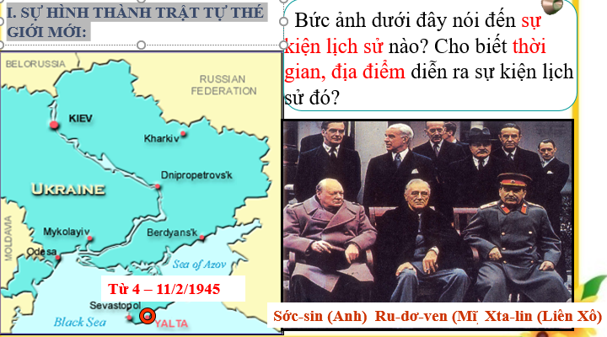  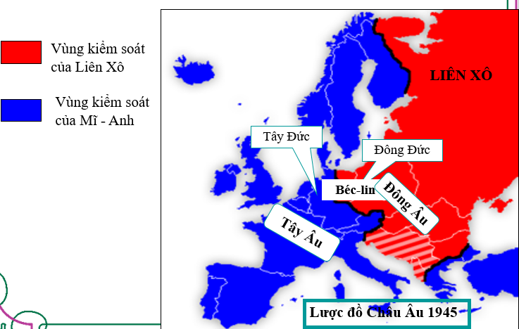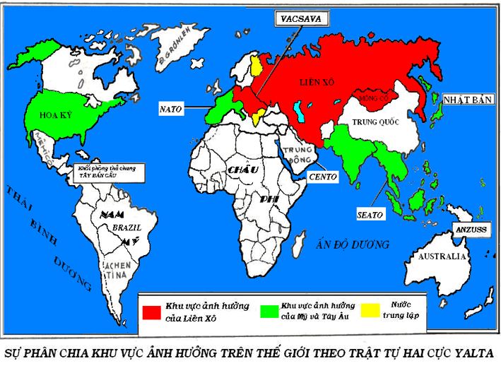  Là sự sắp xếp, phân bổ và cân bằng quyền lực giữa các cường quốc nhằm duy trì sự ổn định của hệ thống quan hệ quốc tế.  - Trật tự thế giới có thể gắn với chiến tranh thế giới hoặc không.  - Có thể có trật tự thế giới về chính trị, kinh tế hoặc quân sự.  - Trật tự thế giới chỉ có tính tương đối, không phải là vĩnh viễn do sự thay đổi lực lượng so sánh giữa các cường quốc. Chiến tranh là lúc thế giới “mất trật tư”̣  II. SỰ THÀNH LẬP LIÊN HỢP QUỐC:  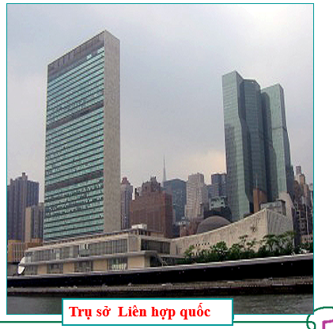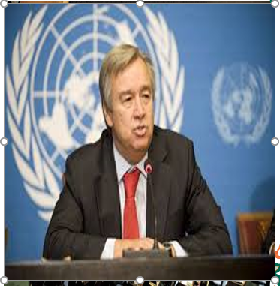  CÁC CƠ QUAN CHÍNH CỦA LIÊN HỢP QUỐC  - Đại hội đồng Liên hợp quốc  - Hội đồng Bảo an Liên hợp quốc  - Ban thư kí Liên hợp quốc  - Hội đồng kinh tế và xã hội  - Tòa án quốc tế  - Hội đồng quản thác  CÁC TỔ CHỨC LIÊN HỢP QUỐC HOẠT ĐỘNG Ở VIỆT NAM  UNICEF: Quỹ Nhi đồng Liên hợp quốc  UNESSCO: Tổ chức văn hóa - khoa học - giáo dục Liên hợp quốc  WHO: Tổ chức Y tế thế giới  WTO: Tổ chức thương mại thế giới  IMF: Quỹ tiền tệ quốc tế  FAO: Tổ chức lương thực và nông nghiệp thế giới  IPU: Tổ chức bưu chính thế giới.  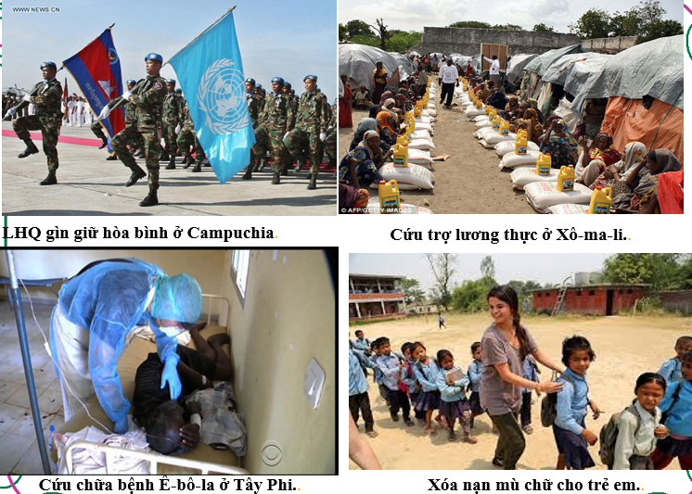  III. CHIẾN TRANH LẠNH:  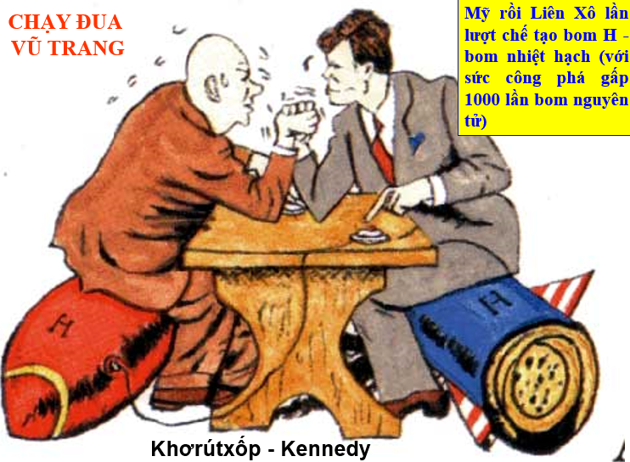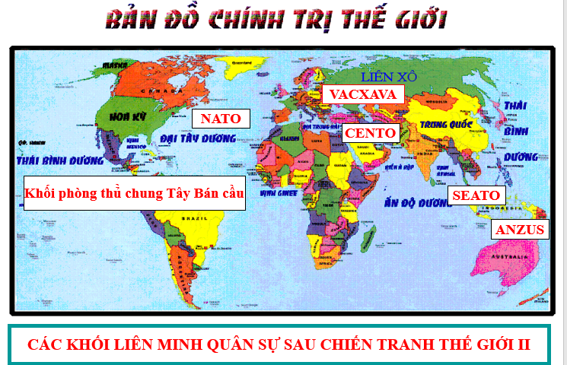  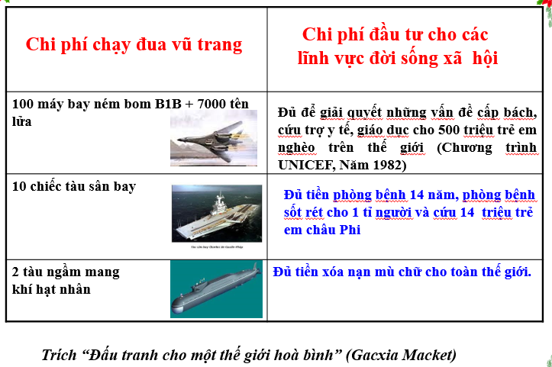  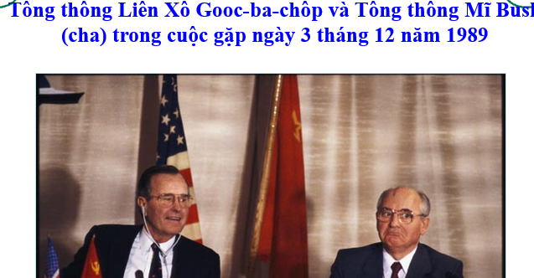  IV. THẾ GIỚI SAU CHIẾN TRANH LẠNH:  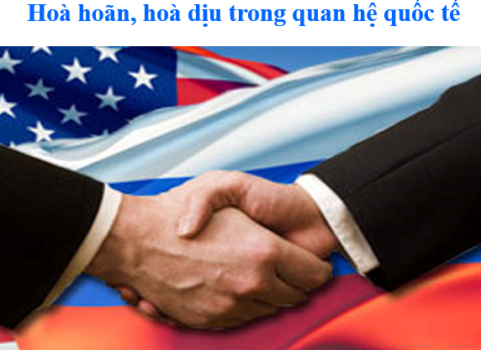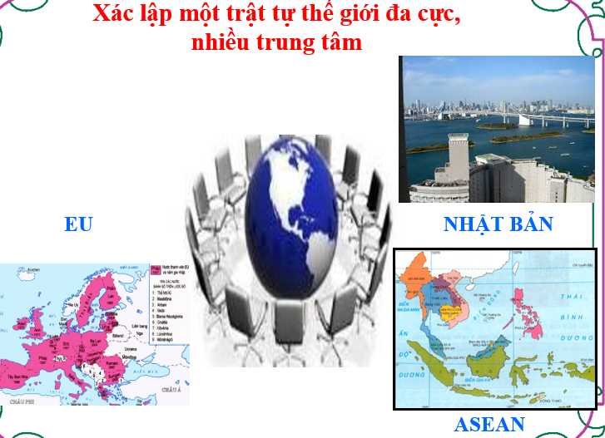  Hoà hoãn, hoà dịu trong quan hệ quốc tế  Xác lập một trật tự thế giới đa cực, nhiều trung tâm  Điều chỉnh chiến luợc phát triển, lấy kinh tế làm trọng điểm  Xu thế chung: Hòa bình, ổn định,  hợp tác phát triển kinh tế
Hoạt động 2:Kiểm tra, đánh giá quá trình tự học.  - Nhận biết  2.Hiểu | HS hoàn thành các BT sau:  Câu 1. Thành phần tham dự hội nghị Ian-ta (từ 7-11/2/1945) gồm nguyên thủ các cường quốc  A. Anh, Pháp, Mĩ. B. Đức Italia, Nhật Bản.  C. Anh, Mĩ, Liên Xô. D. Liên Xô, Mĩ, Đức.  Câu 2. Quyết định nào của hội nghị Ian-ta đã tác động đến tình hình thế giới sau 1945 như thế nào?  A. Hình thành trật tự mới đa cực nhiều trung tâm.  B. Trật tự hai cực được xác lập do Mĩ và Liên Xô đứng đầu mỗi cực.  C. Mĩ muốn xác lập trật tự đơn cực do Mĩ chi phối và khống chế..  D. Một khuôn khổ trật tự đa cực mới hình thành do Mĩ và Liên Xô chi phối.  Câu 3. Đâu là nhiệm vụ quan trọng nhất của Liên hợp quốc?  A. Duy trì hòa bình và an ninh thế giới.  B. Phát triển mối quan hệ hữu nghị giữa các dân tộc  C. Tôn trọng chủ quyền của các dân tộc.  D. Thực hiện sự hợp tác quốc tế về kinh tế, văn hóa, xã hội và nhân đạo.  Tại sao nói là hòa bình, ổn định và hợp tác phát triển kinh tế là xu thế của thế giới ngày nay?
- Học sinh ghi chép lại các câu hỏi thắc mắc, các trở ngại của học sinh khi thực hiện các nhiệm vụ học tập.
Trường:
Lớp:
Họ tên học sinh:

Môn học | Nội dung học tập | Câu hỏi của học sinh
LỊCH SỬ | Chủ Đề 4: Chương IV:  QUAN HỆ QUỐC TẾ TỪ NĂM 1945 ĐẾN NAY | 1/  2/

